Митрополит Вениамин: опора на духовные ориентиры помогает бороться с вызовами современного общества
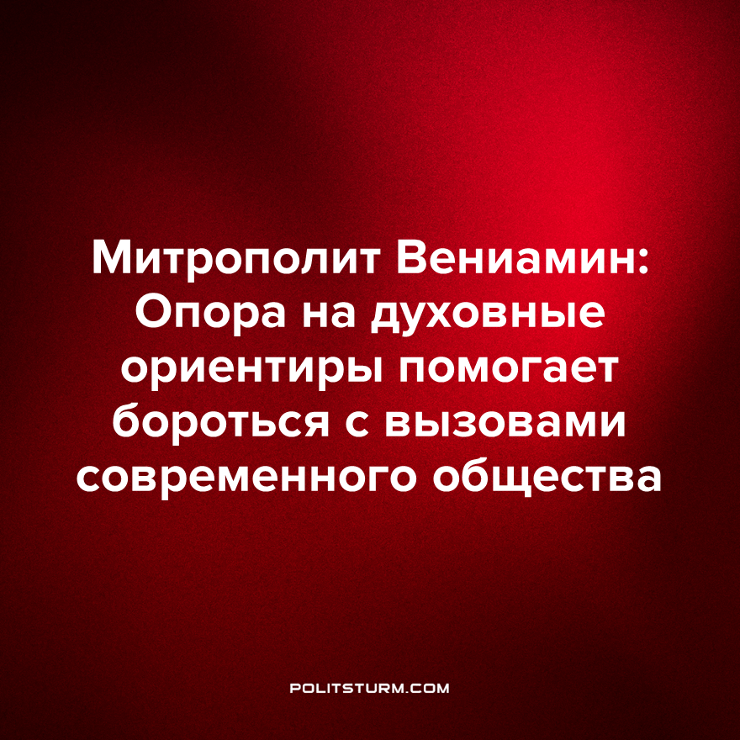

Оригинальная статья
2023-05-24
1 мин. на чтение

Митрополит Минский и Заславский Вениамин, Патриарший Экзарх всея Беларуси в комплексе "Дипсервис-Холл" в Минске перед церемонией открытия XXIX Международных Кирилло-Мефодиевских чтений заявил:
“Сегодня наше общество сталкивается с разнообразными вызовами, которые приводят к тому, что человек теряется в мире, его охватывает страх и беспокойство о будущем. В основе этих процессов лежит забвение духовных ориентиров. Поэтому для нас очень важно возвращаться к наследию святых братьев Кирилла и Мефодия, которые принесли просвещение на землю славян”.
Страх и беспокойство о будущем вызвано не утратой духовного курса, а неуверенностью в завтрашнем дне. В условиях капитализма подавляющее большинство людей вынуждено наниматься на работу, чтобы получить средства к существованию. На работе они подвергаются эксплуатации, путем узаконенного отъема прибавочной стоимости, и могут по независящим от них причинам ее лишиться. Такое положение дел возможно из-за частной собственности на средства производства, охраняемой государственным аппаратом в рамках законов.
Также митрополит Вениамин указал на проблему нарушенных социальных связей между людьми и обозначил способы ее решения. Первый способ заключается в виде возвращения к вековым устоям, которые заложили наши предки. Второй - в работе человека над собой, в стремлении к единению с другими людьми. В этих процессах определяется сила человеческого рода и заключается его будущее.
Одной из причин разрушения социальных связей является нехватка времени на близких людей. Поскольку капиталистический способ производства предполагает похищение общественного времени, для извлечения из него прибыли.
Практика показывает, что человеческое общество по мере своего развития разрушает вековые устои, совершая революции в способах производства, тем самым меняя общественное бытие, которое определяет общественное сознание. Решить проблемы, обозначенные митрополитом Вениамином, возможно переходом общества к более прогрессивному способу производства - к социалистическому. В условиях социализма доступ к средствам производства гарантируется общественной собственностью на средства производства. Повышение производительности труда ведет к сокращению рабочего дня, что ведет к высвобождению свободного общественного времени.
Источник: Белта - «Митрополит Вениамин: Опора на духовные ориентиры помогает бороться с вызовами современного общества» от 18 мая 2023 г.

Оригинальная статья

